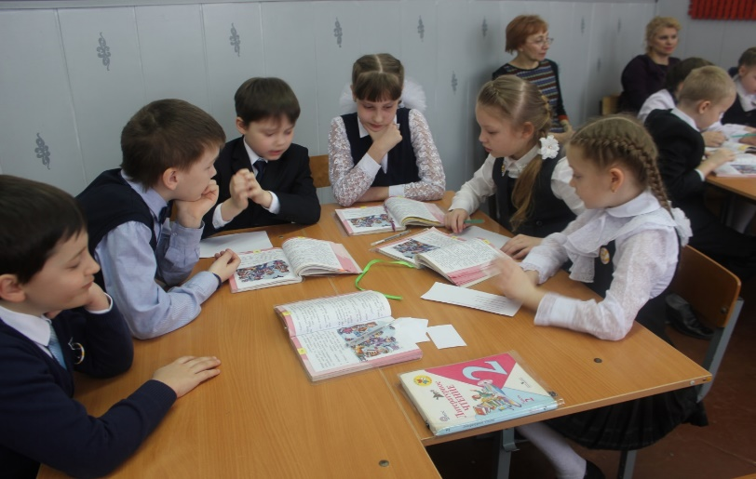
Кудряшова Галина Станиславовна,
учитель начальных классов МБОУ СОШ №14
Г. Александров, Владимирская область

Технологическая карта урока по учебному предмету «Литературное чтение» во 2-ом классе.
Раздел «Писатели- детям». Тема урока: Н.Н. Носов «На горке» (второй урок по теме).
Тип урока: | систематизации и обобщения знаний
Авторы УМК: | Л.Ф. Климанова, В.Г. Горецкий и др. Литературное чтение. Учебник для общеобразовательных учреждений. Ч. – 2. М.: Просвещение, 2012.
Цели урока: | - продолжить работу над произведением Н.Н. Носова “На горке”;  - стимулировать эмоционально-ценностное отношение к героям художественного произведения; желание читать художественные произведения о дружбе;
Задачи урока: | Образовательные:  - - способствовать формированию у учащихся целостного представления об основной идее рассказа Н. Носова «На горке»; содействовать формированию и развитию учебно-информационных умений и навыков: бегло, сознательно и правильно читать, пользоваться различными видами чтения; способствовать формированию информационной культуры учащихся через исследовательскую деятельность; создать условия для формирования выразительного чтения;  Развивающие:  - - формировать коммуникативно-речевые умения при работе с текстом художественного произведения, развивать эмоциональную отзывчивость при слушании и чтении произведения;  Воспитательные:  - - способствовать сплочению детского коллектива, осознанию учащимися ценности дружбы, поддержки, взаимовыручки, ценности совместной деятельности;
Планируемые образовательные результаты (личностные, метапредметные, предметные):  Универсальные учебные действия: | - читать текст осознанно, выразительно и без ошибок;  - делить текст на части, используя план;  - пересказывать текст от лица главного героя;  -формулировать правила дружеских отношений.  Личностные:  - проявлять желание читать произведения о дружбе;  - проявлять эмоционально-ценностное отношение к герою художественного произведения.  Регулятивные:  - выполнять учебное задание по алгоритму;  - адекватно оценивать результат выполнения учебного задания;  Познавательные:  - определять тему и основную мысль произведения и обосновывать свое мнение;  - формулировать идею произведения с помощью составления синквейна;  - находить нужную информацию, используя несколько источников;  Коммуникативные:  - адекватно взаимодействовать в паре и в группе при выполнении учебного задания;
Оборудование: | - - компьютер, мультимедийный проектор;  - - презентация по теме урока;  - - карточки для индивидуальной и групповой работы;  - - материалы для самооценки учащихся;
Образовательные ресурсы: | - Л.Ф. Климанова, В.Г. Горецкий и др. Литературное чтение. Учебник для общеобразовательных учреждений. Ч. – 2. М.: Просвещение, 2012.  - Климанова Л.Ф., Горецкий В.Г. Уроки литературного чтения. Поурочные разработки. 2 класс.  - Информационные источники. Рассказы Н.Н. Носова.

№ п/п | Этап урока | Содержание | Деятельность учителя | Деятельность учащихся | УУД
1 | Оргмомент.  Мотивация. | -Здравствуйте, ребята! У нас урок литературного чтения.  - С каким человеком приятно общаться? (добрым, умным, доброжелательным, весёлым)  -Давайте улыбнёмся друг другу. | Организует деятельность учащихся по созданию рабочей обстановки урока, настраивает учащихся на доброжелательное отношение друг к другу | Погружаются в рабочую атмосферу. | РУУД:  - волевая саморегуляция, как способность к мобилизации сил и энергии.
2 | Актуализация знаний.  Постановка темы, целей урока. | -Рассказы какого автора читаем?  -Что знаете о Н.Носове?  (слайд2)  -С каким рассказом познакомились вчера?  (cлайд 3)  -Какова тема рассказа?  -Содержание рассказа вам знакомо, так чем мы можем заняться сегодня, определите задачи урока (анализировать рассказ, делить на части, определять главную мысль, отгадывать «тайну» автора)  (слайд 4)  -Я сформулировала вопросы к уроку:  -Признаться или не признаться в совершённом поступке?  - Почему не стареют рассказы Н. Носова? | Организует деятельность учащихся, способствует организации повторения пройденного материала, предлагает поставить цели на урок. | Учащиеся во время фронтальной работы вспоминают содержание рассказа Носова « На горке» и высказывают предположения о предстоящей работе на уроке. | РУУД:  - целеполагание, как постановка учебной задачи на основе соотнесения того, что уже известно и усвоено и того, что ещё неизвестно.
3 | Работа по теме урока.  -проверка домашнего задания  -работа с текстом | -Вам хорошо знакомо содержание текста, и я предлагаю вам игру «Да-нет». Так или не так всё было в рассказе.  - Колька Ершов жил в седьмой квартире. (Котька Чижов жил в шестой квартире)  - Ребята полили горку водой и пошли поужинать. (Пообедать)  - Котька надел лыжи и выскочил во двор. (Коньки)  - Забираясь на горку, Котька падал раз десять. (Да)  - Котька посыпал горку позади себя. (Впереди)  - Котька сразу признался, что засыпал горку песком? (Да)  - Ребята ждали целую неделю, пока пойдёт снег. (Нет. Котька засыпал снегом горку сразу)  - Ребята залили горку и Котька сделал сбоку ступеньки. (Да)  - Молодцы! Вы справились с заданием!  -Для анализа текста мы делимся на группы с помощью игры «Суета».  Для работы в группе, давайте вспомним некоторые правила.  (Слайд 5)  -Восстановите последовательность пунктов плана (у каждой команды карточка)  (Слайд 6)  - Проверим выполнение работы.  -Используя план, делим рассказ на части. Каждая группа определяет границы одной части, решает, кто является главным героем части и составляют синквейн о нём.  (слайд 7)  - Отчёт групп.  -Молодцы! Дайте оценку работе вашей группы. | Проводит игру «Да-нет» по содержанию рассказа и побуждает учащихся к  Учитель раздаёт карточки и организует игру.  Побуждает к выполнению задания.  Организует работу в группах, при необходимости, помогает.  Создаёт условия для плодотворной работы в группе (дифференцированный подход)  Организует работу. | Учащиеся анализируют содержание текста и фронтально отвечают на вопросы.  Учащиеся вступают в диалог друг с другом, обмениваются мнениями и делятся на пять групп.  Называют правила дружной работы.  Обсуждают задание и составляют план текста.  Анализируют текст и определяют границы своей части и составляют синквейн о главном герое.  Выступают по группам (выразительно читают свою часть и синквейн). | ПУУД: анализируют объекты с выделением существующих признаков.  КУУД: осознанное построение речевого высказывания.  РУУД: контролировать процесс и результаты своей деятельности  ПУУД  - овладение навыками смыслового чтения в соответствии с целями и задачами урока  - поиск и выделение необходимой информации; применение методов информационного поиска.  КУУД:  - умение договариваться, находить общее решение.  ПУУД  -построение логической цепи рассуждений.  - структурирование знаний
4 | Итог урока | - Для подведения итога работы я хочу пригласить экспертов (2-3 чел.) у них будет особое задание.  - Каждому в детстве приходится решать вопрос: «Признаться или нет в совершённом поступке»  -Как поступил Котька?  -Как вы относитесь к поступку мальчика?  -Каждая группа составляет кластер (паучок) «Характеристика Котьки», каким он был и каким стал  (Слайд 8)  - Сравним работу групп, дадим оценку.  - Кто помог Котьке измениться?  -Какую «тайну» спрятал автор, на что хотел обратить ваше внимание?  -Вот мы и ответили на первый вопрос к уроку. А на второй вопрос мы послушаем наших экспертов (Слайд 10)  -Молодцы! |  | . | КУУД: осознанное построение речевого высказывания – ответа на вопрос  ЛУУД: оценивать поступки героев.
5 | Домашнее задание | - Задание по выбору:  пересказ текста или пересказ текста от лица Котьки.
6 | Рефлексия | -У вас на партах «снежки», чтобы оценить свою работу. Обсудите с ребятами и нарисуйте  ***- если всё получалось и было понятно, интересно;  **- были трудности;  *- смог работать только с помощью ребят;  - Прикрепляем «снежки» на доску, строим горку.  -Пока вы оцениваете свою работу, я предлагаю гостям оценить наш урок, составить синквейн по теме «Урок» | Даёт инструктаж по подведению итога работы учащихся. | Оценивают свою работу и помогают товарищам. | ЛУУД:  -формирование адекватной позитивной осознанной самооценки  ПУУД: рефлексия и оценка процесса и результатов деятельности

